IMS – Projekt

Simulační studie

Marek Mechl

Jan Svoboda

# Úvod

Cílem této práce je návrh instalace solárních panelů na střechu rodinného domu vytápěného dřevem, který obývá čtyřčlenná rodina za pomoci vhodného modelu. Náš záměr je zhodnotit dobu návratnosti a výhodnost této investice pro různé rozsahy instalace v kontextu vysokých cen energií. Chtěli bychom také zhodnotit možnost reálnosti energetické soběstačnosti této domácnosti.

## Zdroje informací

Chtěli bychom tímto poděkovat panu Viktoru Mechlovi za poskytnutí dat z reálné instalace solárních panelů instalovaných na střeše domu jeho rodiny a informací o jejich provozu.

# Fakta

## Solární panely

Pan Viktor Mechl nám poskytl informace a data z instalace šestnácti fotovoltaických panelů, o celkovém instalovaném výkonu 4,88 kWp, instalovaných na střeše jeho domu za období 1.2.2021 – 31.1.2022. Získaná data mají povahu hodnot proudů z přítomných měničů při napětí *230 V* vzorkovaných po jedné až sedmi minutách. Tato data jsme upravili tak, aby odpovídala získanému proudu při použití jednoho panelu. Výhodou reálných dat je, že nebylo nutné spekulovat nad efektivitou solárních panelů, jejich náklonem, otočením nebo nepřízní počasí. Při určení těchto parametrů pouze z teorie by nebyla šance získat tak reálná data. Pro kontrolu validity jsme data porovnali s meteorologickými daty NASA (1) viz: **Chyba! Nenalezen zdroj odkazů.**

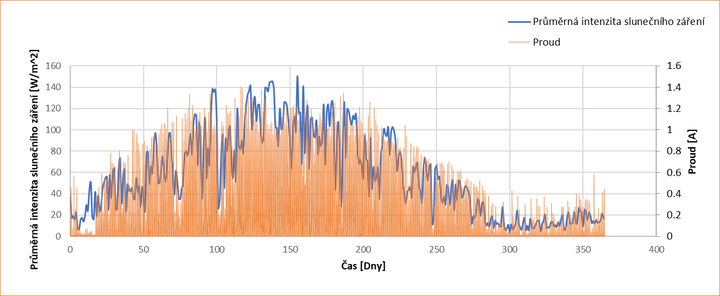

Obrázek kontrola dat

Na základě těchto dat jsme schopni vypočítat vyrobenou energii $N$ panely mezi dvěma vzorky s časy $t_{1}, t_{2}$ pomocí vzorce:

$$E=U⋅I⋅\left(t_{2}-t_{1}\right)⋅N$$

Vhodný počet solárních panelů bude jeden z důležitých výstupů experimentů.

## Baterie

Při instalaci solárních panelů uvažujeme využití bateriového úložiště. Dle dostupných článků bývá energetická účinnost využití bateriového uložiště v rozmezí 80 – 85 %. Pro náš model můžeme uvažovat o účinnost 80%. U baterie taktéž dochází k postupné degradaci.

## Spotřebiče

Spotřebiče mají definovaný příkon elektrické energie. Tento příkon však nemusí být vždy konstantní. Pro konstantní příkon ve Wattech platí:

$$E=P*t$$

Okamžitý příkon jsme dohledali na štítcích spotřebičů, průměrný příkon pak ze stránek výrobců a jiných zdrojů.

### Hypotéza

Pokud spotřebič běží dostatečně dlouhou dobu, můžeme pro simulaci uvažovat průměrný příkon.

## Bojler

Modelovaná domácnost využívá elektrickou energii pro ohřev teplé vody. Už ze své podstaty je jisté, z pohledu elektrické energie se jedná o vůbec nejnáročnější spotřebič v celé domácnosti. Pro ohřev látky s měrnou tepelnou kapacitou $c$ o teplotě $T_{1}$ na teplotu $T_2$ platí:

$$E=c⋅\left(T_{2}-T_{1}\right)⋅m \\ m=\frac{E}{c⋅\left(T_{2}-T_{1}\right)}$$

Má-li topné těleso výkon *P*, ohřeje v ideálním případě z teploty $T_{1}$ na teplotu $T_{2}$ za čas *t* množství vody dané vztahem:

$$m=\frac{P*t}{c⋅\left(T_{2}-T_{1}\right)}$$

Při hmotnost odebrané vody o teplotě $T$ smíchané z horké vody o teplotě $T_{h}$ a studené vody o teplotě $T_{c}$ platí pro hmotnost horké vody vztah:

$$m_{h}=\frac{m*(T-T_{c})}{T_{h}-T_{c}}$$

Můžeme uvažovat různé možnosti spouštění bojleru. Buď se bojler spustí tehdy, poklesne-li teplota vody pod požadovanou hodnotu, nebo můžeme ohřev spustit až v požadovaný čas. Účinnost bojleru bývá výrobci uváděná 85–90 %.

### Hypotéza

Ve skutečném bojleru dochází k míchání studené a horké vody při jeh používání. Uvažujeme-li chytrý ventil, který zajišťuje uživateli konstantní teplotu vody, která je podstatně nižší, než maximální hodnota vody v bojleru při dostatečné velikosti bojleru (nedojde u uživatele k poklesu teploty výstupní vody), bude dle zákona zachování energie množství energie nutné k ohřevu výstupní vody vždy stejné.

Pro účely vypočtu energií je tedy možné s bojlerem počítat tak, jako by dodával vodu o konstantní teplotě, jejíž hmotnost je nutné opět ohřát.

## Východ a západ Slunce

V průběhu roku se mění časy, kdy vychází a zapadá Slunce, na základě tohoto jevu se budou v průběhu roku podle venkovního světla v jiný čas rozsvěcovat a zhasínat světla v domě. Údaje byly čerpány zde: (2)

# Koncepce

Jelikož povaha vstupních dat není spojitá a chování domácnosti je dáno stavy, rozhodli jsme se pro využití diskrétní simulace. Jako nástroj jsme zvolili knihovnu Simlib, která nám poskytla vhodné nástroje. Samotné stavy domácnosti by bylo možné zapsat pomocí Petriho sítě, avšak jednotlivé procesy spouštějí výpočetně složité operace (výpočet množství odebrané energie apod.), což by toto znázornění velice komplikovalo. Většina simulačních komponent je vytvořena na bázi procesů a akcí, které se cyklicky spouštějí.

## Solární panely

Jsou implementovány jako cyklicky se aktivující akce v časech daných vstupními daty. Ze vstupních dat vypočte vyrobenou energii za příslušný vzorek a tato data uloží do baterie. Následně čeká na další interval. Energie je udávána v Joulech a násobena počtem panelů.

## Baterie

Baterie v našem modelu reprezentuje prvek, který spojuje vstupy s výstupy. Má svou maximální kapacitu, energetickou účinnost a okamžitou kapacitu. Generátor ve formě solárních panelů do baterie ukládá po částech energii vyrobenou za daný čas. Abychom co nejlépe namodelovali skutečný systém, kdy spotřebič může odebírat energii přímo z panelů, namísto toho, aby byla čerpána přes baterii (nižší účinnost), baterie množství dodané energie během posledního vzorku spotřebičům nejdříve dodává se 100 % účinností a až po přidání dalšího vzorku je zbylá energie uložena do baterie s účinností 80 %.

Pokud je baterie prázdná, dodávaná energie je ukládána do odpovídající proměnné, která reprezentuje odběr z vnější sítě. Pokud je baterie naopak plná, je přebytečná energie taktéž ukládána pro analýzu přebytků (možnost prodeje).

Degradaci baterie jsme do modelu nezahrnuli, jelikož pro časové rozmezí naší simulace (1 rok) nemá příliš vysoký vliv. Tento jev však budeme muset zhodnotit u provádění experimentů (např. snížit kapacitu pro požadovaný rok).

## Spotřebič

Implementován jako proces simulující spotřebu energie. Každý spotřebič má svou spotřebu udávanou ve wattech, může být v jeden čas používán pouze jedním obyvatelem a při spuštění (začátku používání) mu je definováno, jak dlouho bude aktivní. Po dobu aktivního stavu bude každou minutu odebírat odpovídající energii z baterie. Pokud doba používání není v celých minutách, v posledním cyklu odečte energii odpovídající zbývajícím sekundám.

Aby nemohl spotřebič během doby jeho provozu využívat jiný uživatel, je zde implementován zámek pomocí třídy *Store* s jednou položkou, kdy při přístupu ke spotřebiči uživatel odebere položku, a ta je procesem spotřebiče doplněna až po dokončení činnosti. Tento přístup neblokuje uživetele.

Pro naši domácnost v modelu využíváme těchto spotřebičů:

Spotřebič ostatní simuluje využití zásuvek pro drobnou elektroniku jako nabíjení telefonu, tužkových baterií, hodinek, holícího strojku nebo kuchyňského vybavení. Spotřebičů tohoto typu je spousta a neřadí se mezi velké konzumenty energie. Proto jsme tímto model zjednodušili a zahrnuli je do společné položky o stálém odběru.

## Bojler

Bojler není zařazen mezi běžné spotřebiče, jelikož jeho povaha z pohledu spotřebiče je poněkud odlišná než u výše zmíněných spotřebičů. Je implementován jako proces, který umožní uživateli odebrat množství vody o dané teplotě (tuto činnost v realitě bojler nezajišťuje). Z této teploty si dle výše zmíněných vztahů vypočítá množství odebrané horké vody, kterou musí poté dohřát. Bojler pracuje ve dvou režimech. V prvním režimu začne ohřívat vodu ihned poté, co dojde k odebrání vody a pokračuje do doby, než je všechna studená voda ohřáta. Ve druhém režimu začne vodu nahřívat až v 10:00, aby se optimalizovalo využití solárních panelů. Ohřívání vody je řešeno cyklickým odběrem elektrické energie s konstantním výkonem 2000 W po krocích o délce jedné minuty, na základě kterých je vypočítáváno množství ohřáté vody s energetickou účinností 85%.

## Obyvatel

Obyvatelé se dělí na dva typy: Rodič a dítě. V našem modelu uvažujeme čtyřčlennou rodinu (matka, otec a dvě děti). Každý typ obyvatele má jiný denní režim. V rámci jednoho typu lze provádět rozdílné chování pomocí vlastnosti *_id*. Každý obyvatel každý den provede několik činností, které spustí některý ze spotřebičů.

### Denní režim

Pro každý typ obyvatele je implementován proces, který v metodě *Behavior* obsahuje režim jejich chování, do kterého jsme však pro větší validitu přidali určitou nahodilost. V našem modelu mají obě děti stejný režim, ale režim rodičů se liší, každý má naplánovány jiné činnosti. Díky tomu je zajištěno více možností několika různých běžících spotřebičů v jeden moment, ale i po sobě. Režimy dělíme také podle toho, zda se jedná o všední den nebo víkend. Ve všední dny obyvatelé chodí do školy a do práce, přes víkend tráví čas doma a spotřebují více energie. Popis chování je znázorněn v následujícím pseudokódu.

**// Rodič**

**rodic.vstan(6:00);**

**rodic.uvar_caj(60s);**

**rodic.matka.uvar_snidani(normal(20min,2 min));**

**if(vsedni den){**

**rodic.odejdi_do_prace(7:00 - 16:30);**

**rodic.otec.vysaj(20%, Normal(10min, 1min));**

**rodic.matka.zapni_pracku(20%, 2h);**

**rodic.odpocivej(Uniform(10min, 60min));**

**rodic.matka.zapni_mycku(50%, 2h);**

**rodic.odpocivej(Uniform(10min, 60min));**

**rodic.zapni_PC(Uniform(30min, 3h));**

**}**

**else{ // vikend**

**rodic.otec.vysaj(50%, Normal(10min, 1min));**

**rodic.matka.zapni_pracku(50%, 2h);**

**rodic.odpocivej(Uniform(10min, 60min));**

**rodic.zapni_PC(Uniform(30min, 90min));**

**rodic.otec.uvar_obed(Normal(60min, 10min));**

**rodic.odpocivej(Normal(20min, 4min));**

**rodic.matka.zapni_mycku(100%, 2h);**

**rodic.odpocivej(Uniform(10min, 40min));**

**rodic.matka.upec_buchtu(50%,**

**Normal(90min, 15min));**

**rodic.odpocivej(Uniform(30min, 60min));**

**rodic.uvar_caj(60s);**

**rodic.zapni_PC(Uniform(90min, 3h));**

**}**

**rodic.pockejDo(20:00 + Uniform(0.5h,2h))**

**rodic.osprchuj_se(normal(10min, 2,5min));**

**rodic.jdi_spat();**

**// Dítě**

**dite.vstan(6:45);**

**dite.uvar_caj(60s);**

**dite.zapni_mikrovlnku(90s);**

**if(vsedni den){**

**dite.odejdi_do_skoly(7:30 - 15:00);**

**dite.odpocivej(Uniform(0,3h));**

**dite.vysaj_pokoj(20%, Normal(5min, 1min));**

**dite.zapni_PC(Uniform(30min, 4h));**

**}else{ // vikend**

**dite.odpocivej(Uniform(0,2h));**

**dite.vysaj_pokoj(50%,Normal(5min, 1min));**

**dite.zapni_PC(Uniform(2h, 8h));**

**}**

**rodic.pockejDo(20:00 + Uniform(0.5h,2h))**

**dite.odpocivej(Uniform(0,5h, 2h));**

**dite.osprchuj_se(Normal(10min, 2,5min));**

**dite.jdi_spat();**

Dítě má režim jednodušší, ráno vstane vždy ve stejný čas (6:45), uvaří si čaj a ohřeje snídani. Následně se jeho činnosti liší podle dne v týdnu. Večer má vždy chvíli bez elektrických zařízení, jde se osprchovat a spát. V závorkách je upřesněno jako dlouho bude činnost vykonávat, jaké rozdělení bude pro určení doby použito nebo s jakou pravděpodobností činnost vykoná. Tedy dítě o víkendovém dni s 50% pravděpodobností vysaje svůj pokoj a bude mu to trvat dle normálního rozdělení se střední dobou 5 minut a odchylkou 1 minutu. Rodič má více různých činností, a navíc jsou některé určeny pouze pro matku a jiné pouze pro otce.

## Světla

Pro simulaci svícení v domácnosti jsme pro různé dny v roce uvažovali venkovní světlo a pro každý den speciálně vypočítali východ i západ Slunce. Světla pak svítila ještě 30 minut po východu a už 30 minut před západem Slunce. Světla jsou zhasnutá, pokud všichni v domácnosti spí nebo doma nikdo nezůstal. Pro výpočet konkrétních časů jsme vytvořili svou vlastní zjednodušenou křivku. V nejdelší letní dny, kdy Slunce vychází před 5:30 se světla ráno vůbec nezapínají. Poslední obyvatelé chodí spát ve 23:00, nemůže se tak stát, že by Slunce zapadlo později. Rozsvítí se vždy 30 minut před západem Slunce a světla se zhasínají ve 23:00

### Východ a západ slunce

Pro vytvoření křivky byl použit program Geogebra. Zakreslili jsme 24 bodů s časem východu/západu Slunce udávaný v minutách od půlnoci rozložené přes celý rok. Těmito body jsme proložili 4-5 přímek tak, aby co nejpřesněji kopírovaly tvar bodů. Je to z důvodu, že převzaté hodnoty neodpovídají žádné jednoduché funkci. Drobné odchylky nemají vliv na výsledek, protože i ve skutečnosti mohou nastat situace, kdy bude např. zataženo a bude potřeba rozsvítit dříve.Obsah obrázku stůl
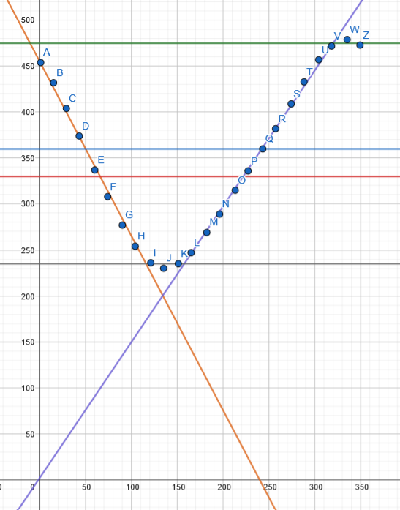

Obrázek 3 Křivka východu Slunce

Modrá křivka *s* znázorňuje čas 6:00, v tento čas vstávají první obyvatelé. Červená křivka *t* znázorňuje čas 5:30, pokud Slunce vychází dříve, ten den není ráno potřeba svítit. Křivky *h, p, q* a *r* pak znázorňují křivku, podle které se na jednotlivých intervalech vypočítává konkrétní čas.

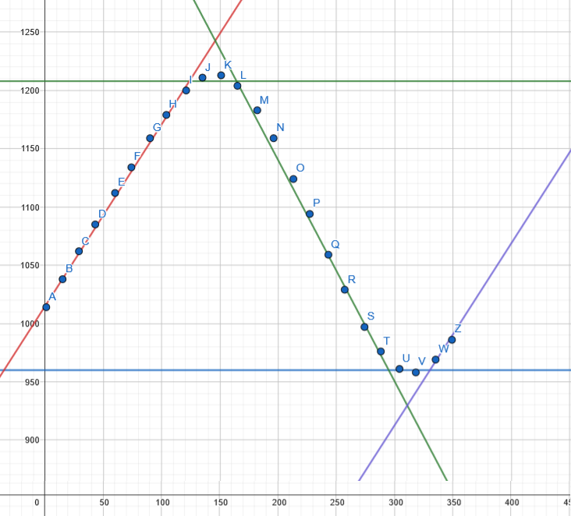

Obrázek 4 Křivka západu Slunce

. Přímky *h, p, q, r* a *s* tvoří námi zjednodušenou křivku pro výpočet.

# Experimenty

## Soběstačná domácnost

Chtěli bychom zhodnotit, jaké náklady bychom museli vynaložit, kdybychom chtěli plně nezávislou domácnost na elektřině (nulový odkup energie z vnější sítě) a zda je takovýto cíl vůbec reálný. Je očekávané, že v letních měsících není problémem dosáhnout energetické soběstačnosti, avšak kvůli zimě, kdy je intenzita využitelného slunečního záření podstatně nižší, bude soběstačnost znamenat podstatně větší problém.

### Experiment 1. – bez optimalizace bojleru

Budeme spouštět simulaci pro různý počet solárních panelů a různou velikost bateriového uložiště. Budou nás zajímat ty možnosti, pro které bude množství odkoupené energie nulové. Budeme také požadovat, aby byl dům soběstačný i po minimální dobu životnosti akumulátorů, na které dávají výrobci záruku většinou 10 let. Odhadnout kapacitu baterie po této době je náročné a závisí na mnoha faktorech. Často bývají uváděna lineární ztráta až 3 % ročně, což by odpovídalo 70% původní kapacity.

### Výsledek

|  |  |  |  |
| --- | --- | --- | --- |
| **Panelů ks.** | **Baterie [kWh]** | **Potřebná kapacita baterie na deset let s degradací 3 % ročně** | **Přebytek [kWh]/rok** |
| 125 | 136 | 194.29 | 32213 |
| 150 | 121 | 172.86 | 40041 |
| 175 | 108 | 154.29 | 47866 |

Z výsledků je patrné, že soběstačnost bez nějaké další optimalizace je prakticky nereálná a suma na její realizaci by byla astronomická. Abychom výsledky pochopili, musíme se podívat na data z jednotlivých částí roku. Následující grafy jsou vytvořeny na prvního experimentu.

Na grafu si můžeme všimnout, že přes léto je akumulátor na hodnotách 90 % - 100%, energie je tedy přebytek a velká část je pouštěna do sítě. Největší propady v nabití způsobuje bojler, který se spouští ve večerních hodinách, kdy slunce již nesvítí.

Naopak v zimním období si můžeme všimnout poměrně nízkého nabitá akumulátoru.

### Experiment 2. – s optimalizací bojleru

Jelikož z předešlého experimentu je patrné, že z pohledu využití akumulátoru je kritickým spotřebičem bojler, který se navíc spouští ve večerních hodinách, můžeme přemýšlet nad optimalizaci jeho použití. Následující experiment simuluje nastavení bojleru tak, aby se nespouštěl hned při poklesu teploty vody, ale až v ranních hodinách, kdy solární panely již vyrábějí elektrickou energii. Uvažujeme spouštění bojleru vždy v 10:00 SEČ.

### Výsledek

|  |  |  |  |
| --- | --- | --- | --- |
| **Panelů ks.** | **Baterie [kWh]** | **Potřebná kapacita baterie na deset let s degradací 3 % ročně** | **Přebytek [kWh]/rok** |
| 125 | 114 | 162.8571 | 33168 |
| 150 | 98 | 140 | 41014 |
| 175 | 83 | 118.5714 | 48853 |

Ačkoli se jedná opět o velmi vysoké počty panelů a obrovské kapacity akumulátorů (prakticky téměř nereálné), došlo k výrazné optimalizaci, hlavně v nutné velikosti akumulátorů. Účinek optimalizace nám taktéž nastíní následující graf vytvořený pro první variantu.

## Návratnost investice

V následujícím experimentu chceme zhodnotit rychlost návratu investice do instalace solárních panelů s akumulátorem. V těchto experimentech již budeme uvažovat odložené spouštění bojleru v 10:00 SEČ. Simulaci budeme provádět pro běžně dostupné kapacity baterií a budeme uvažovat ceny, které byly dostupné k aktuálnímu datu. Taktéž budeme předpokládat prodej přebytkové energie zpět do sítě.

Centy jednotlivých komponent byly získány průzkumem trhu na českých e-shopech (Mobler, fve-mp atd.) a ze zkušeností z montáže panelů pana Mechla. Výkupní cena elektřiny byla čerpána ze stránek Skupiny ČEZ (3). Odhadovaná výše dotací byla stanovena na základě následujícího článku (4). Výsledky hodnoty dotace však musíme brát spíše orientačně.

**Ceny instalovaných prvků**

Solární panel 300 Wp 4 800 Kč

Akumulátor Master 5,6 kWh 89 900 Kč

Akumulátor Slave 5,8 kWh 79 900 Kč max. 3ks

Hybridní měnič 3 600 W 35 351 Kč

Hybridní měnič 5 000 W 51 000 Kč

Hybridní měnič 6 500 W 52 551 Kč

Hybridní měnič 8 000 W 54 594 Kč

Hybridní měnič 10 000 W 58 402 Kč

Instalace, projekt + další prvky 40 000 Kč

Elektromateriál 30 000 Kč

**Cena za energie**

Nákup: 7 Kč/kWh

Výkup: 0.5 Kč/kWh

### Experiment

Nejdříve provedeme simulaci bez solárních panelů a s nulovou kapacitou baterie. Tento údaj nám poskytne představu o spotřebě domácnosti. Poté provedeme simulaci s různým počtem panelů a se všemi vybranými instalacemi akumulátorů daného typu. Získaná data vepíšeme do tabulky na jejich základě se dle výše zmíněných hodnot a zdrojů pokusíme vypočítat přibližnou dobu návratnosti, výši záloh za energie a další hodnoty.

### Výsledek



Výsledná data nám poskytují informace o přibližné době návratnosti, nákladech a dalších hodnotách. Tato data neuvažují postupnou degradaci baterie, a musíme tedy počítat s mírně negativnějšími hodnotami. Mnohem větší vliv na výsledek však bude mít vývoj cen elektrické energie, které se pravděpodobně dále budou pohybovat poměrně vysoko, ale skutečnou cenu není nikdo schopný odhadnout.

# Reference

|  |  |
| --- | --- |
| (1) | *Data-access-viewer* [online]. NASA, 2022 [cit. 2022-12-04]. Dostupné z: https://power.larc.nasa.gov/data-access-viewer/ |
| (2) | Vychody-a-zapady-Slunce-a-Mesice. In: *Myslivost* [online]. 2022 [cit. 2022-12-04]. Dostupné z: https://www.myslivost.cz/Pro-myslivce/Informace-pro-myslivce/Vychody-a-zapady-Slunce-a-Mesice |
| (3) | Výkup elektřiny z decentralních zdrojů. In: *Skupina ČEZ* [online]. Skupina ČEZ, 2022 [cit. 2022-12-04]. Dostupné z: https://www.cez.cz/firmy/cs/vykup-elektriny-z-decentralnich-zdroju.html |
| (4) | Dotace na tepelné čerpadlo & Dotace na fotovoltaiku. In: *Dotace jednoduše* [online]. Dotace jednoduše, 2022 [cit. 2022-12-04]. Dostupné z: https://dotace-jednoduse.cz/dotace-na-fotovoltaiku-2023 |